Chiapas Increíble
7 días/ 6 noches
Salidas diarias hasta el 15 de diciembre de 2021
Mínimo dos personas

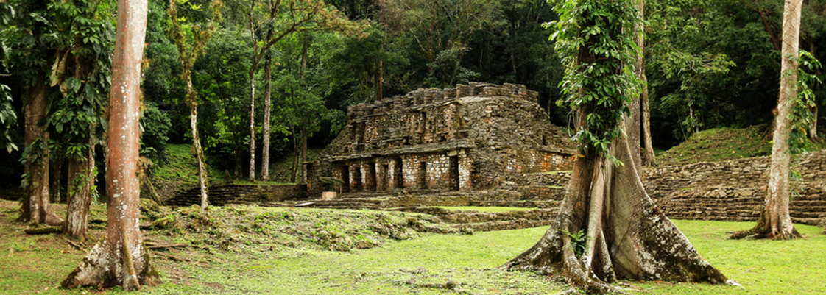

Día 01. Tuxtla Gutiérrez- Cañón del Sumidero – San Cristóbal de las Casas
Recepción en el aeropuerto de Tuxtla Gutiérrez y traslado al embarcadero del rio Grijalva para navegar y observar la maravilla geológica que le da nombre al Cañón del Sumidero, observaremos diversidad de flora y fauna. Al terminar, nos trasladaremos a la Ciudad Colonial de San Cristóbal de Las Casas (2300 MSNM), fundada en 1528 por el capitán Diego de Mazariegos, y declarada Patrimonio Cultural de la Humanidad. A la llegada, registro en el hotel elegido y resto del día libre. Alojamiento.

Día 02. San Cristóbal de las Casas – Comunidades Indígenas – San Cristóbal de las Casas
Después del desayuno, partiremos hacia las Comunidades Indígenas del grupo étnico Tzotzil; visitando primeramente Chamula, para aprender, y así entender la fusión de tradiciones contemporáneas y características ancestrales mayas que identifica a éste lugar. Posteriormente, seguiremos a Zinacantan, en donde visitaremos la iglesia y la casa de una cooperativa familiar, seremos recibidos con una bebida regional y observaremos como las mujeres trabajan el Telar de cintura de épocas Pre-colombinas. Después de ver las muestras de lo que ellas producen, nos ofrecerán pasar a su cocina, donde si tenemos suerte, nos invitarán a probar tortillas hechas a mano. Al terminar, regresaremos a San Cristóbal de Las Casas y se hará un recorrido a pie por ésta bella ciudad. Resto del día libre. Alojamiento.

Día 03. San Cristóbal - Lagos de Montebello – San Cristóbal
Por la mañana, salida de San Cristóbal de Las Casas, hacia los Lagos de Montebello, nuestra primera visita será la comunidad indígena alfarera de Amatenango del Valle; posteriormente, iremos a la cascada del Chiflón, una caída de agua natural que está rodeada por exuberante vegetación formada por cañaverales y palmares, terminaremos con la visita a la zona lacustre más bella de México: los Lagos de Montebello. La Reserva Natural que lleva éste nombre, ésta compuesta por varias hectáreas de pinos, encinos y selva, podremos ver varios lagos, y así admirar,

si el clima lo permite, las diferentes tonalidades de las aguas que componen éste hermoso lugar. Regreso por la tarde-noche a San Cristóbal de Las Casas. Alojamiento

Día 04. San Cristóbal - Agua Azul – Misol Ha – Zona Arqueológica de Palenque
Temprano en la mañana, saldremos hacia Palenque, haciendo escala en Agua Azul, un conjunto de cascadas creadas por las corrientes de los ríos Otulún, Shumuljá y Tulijá, formando cañones no muy profundos con acantilados verticales, en donde podrán nadar y disfrutar de las diferentes áreas. Después, proseguiremos a las cascadas de Misol-Ha, que con sus 30 metros de altura, y rodeada de por selva tropical alta, hacen de éste, un hermoso y refrescante lugar. Al terminar visitaremos el sitio arqueológico de Palenque, esta ciudad maya destaca por su acervo arquitectónico y escultórico, podremos admirar varias construcciones: El Palacio, El Templo de la Cruz Foliada, El Templo del Sol y otras más. Traslado al hotel en la ciudad de Palenque y alojamiento.

Día 05. Palenque – Yaxchilán - Bonampak – Campamento en la Selva
Muy temprano en la mañana, salida hacia Frontera Corozal, donde nos embarcaremos por una hora aproximadamente río abajo, y visitaremos el místico sitio arqueológico de Yaxchilán, que es muy reconocido por la calidad de esculturas halladas en éste lugar. Al regreso, continuaremos con la visita de Bonampak, su nombre significa "Muros pintados", y en ello reside la fama de este sitio, ya que sobre los muros de los recintos hay pinturas muy vistosas que aportan mucho acerca de la vida cotidiana de los mayas. Al terminar, traslado a la comunidad lacandona. Alojamiento en cabañas rústicas. Cena y alojamiento.

Día 06. Campamento en la selva – Rio Lacanja - Palenque
Después del desayuno, realizaremos un descenso en balsa en el río Lacanjá*, la primera parte del río es una secuencia de cascadas que dura aproximadamente una hora. Hay cascadas pequeñas (menos de un metro) y algunas grandes (hasta 2.50 mts de altura). Posteriormente remamos una hora más hasta llegar al sitio arqueológico de Lacanjá, que se encuentra a 15 minutos de la orilla del río caminando por la selva. Después visitamos las cascadas de Moctuniha donde nadaremos y tomaremos el lunch. Regresamos al campamento caminando entre el denso follaje de la selva alta perenifólia. Por la tarde traslado al hotel en Palenque. Alojamiento

*Actividad apta para personas desde los 8 años, hasta una edad en que los participantes se encuentren aptos físicamente. Se recomienda llevar un cambio de ropa completo (incluyendo zapatos o sandalias), repelente, bloqueador solar, zapatos cómodos y toallas

Día 07. Palenque – Museo la Venta - Aeropuerto de Villahermosa
Después del desayuno partiremos hacia la ciudad de Villahermosa, en donde visitaremos el museo “La Venta”, que atesora una de las más grandes colecciones de piezas pertenecientes a la Cultura Olmeca; todo clasificado en 4 grupos: altares, estelas, esculturas exentas y las impresionantes cabezas colosales. Posteriormente, haremos el traslado al aeropuerto y…

Fin de nuestros servicios

PRECIO POR PERSONA EN PESOS MEXICANOS CON IVA INCLUIDO
VIGENTES AL 15 DE DICIEMBRE DE 2021
CATEGORIA | DOBLE | TRIPLE | SENCILLA | MENOR
4* | 20,165 | 19,210 | 23,800 | 10,630
CONSULTAR SUPLEMENTO PARA SALIDAS DE SEMANA SANTA Y VERANO (del 10 de julio al 10 de agosto)
MENORES: DE 02 -11 AÑOS COMPARTIENDO HABITACION CON DOS ADULTOS/ SIN DESAYUNO

Incluye:
- Transportación terrestre en vehículos con aire acondicionado.
- Chofer – Guía (Español) todo el recorrido.
- Entradas a parques y monumentos descritos en el itinerario.
- Tour en lancha en el Cañón del Sumidero (Lancha Compartida)
- 3 noches de alojamiento en San Cristóbal, 2 en palenque y 1 en Lacanja
- Desayuno diario tipo americano sin bebidas
- Comida (día 6, menú fijo), sin bebidas
- Cena (día 5, menú fijo), sin bebidas
- 1 Actividad Rafting
- Equipo de río (casco, chaleco, remos)
- Equipo de primeros auxilios.
- Entrada a las cascadas de Moctuniha.
- Seguro rafting (Ver forma de Aplicación)
- Asistencia de viaje

No Incluye:
- Bebidas en los alimentos
- Actividades adicionales en las visitas de los centros turísticos
- Propinas a Guías y Choferes
- Gastos personales
- Vuelos

HOTELES PREVISTOS O SIMILARES
CIUDAD | CATEGORIA | HOTEL | NOCHES
San Cristóbal | 4* | Plaza Magnolias | 3
Palenque | 4* | Maya Tulipanes | 2
Lacanja | Rustico | Campamento Lacanja | 1

Notas:
* La llegada a Tuxtla Gutiérrez debe ser antes de las 13:00 hrs.
* La salida de Villahermosa debe ser después de las 17:00 hrs.
* Todos los pasajeros que participen de la actividad del día 6, deberán firmar una carta responsiva, por lo cual
deben proporcionar al reservar una copia de la Identificación oficial escaneada, nombres completos, edad y
nacionalidad.
* Infantes y mujeres embarazadas, no podrán realizar actividades que conlleven velocidad al aire libre (por
ejemplo, visitas en lancha)
* Las habitaciones dobles y triples son reservadas con 2 camas matrimoniales.

Políticas de cancelación o cambios
15 Días naturales antes de la llegada 60 % del total pagado
14 a 3 días naturales antes de la llegada 80% del total pagado
2 a 0 días naturales antes de la llegada de los pasajeros 100% de cargo del total pagado

